Письмо № 144 от 18 февраля 2020 г.

О проведении военно-патриотической спортивной игры «Годен к строевой»

Руководителям ОО

МКУ «Управление образования» информирует о том, что 25 февраля 2020 года проводится военно-патриотическая спортивная игра «Годен к строевой».
Просим Вас обеспечить команды на игру.
Приложение: приказ управление образования о проведении Игры и Положение.

Начальник УО Х. Исаева.

Исполнитель:
Х.Алишейхов.

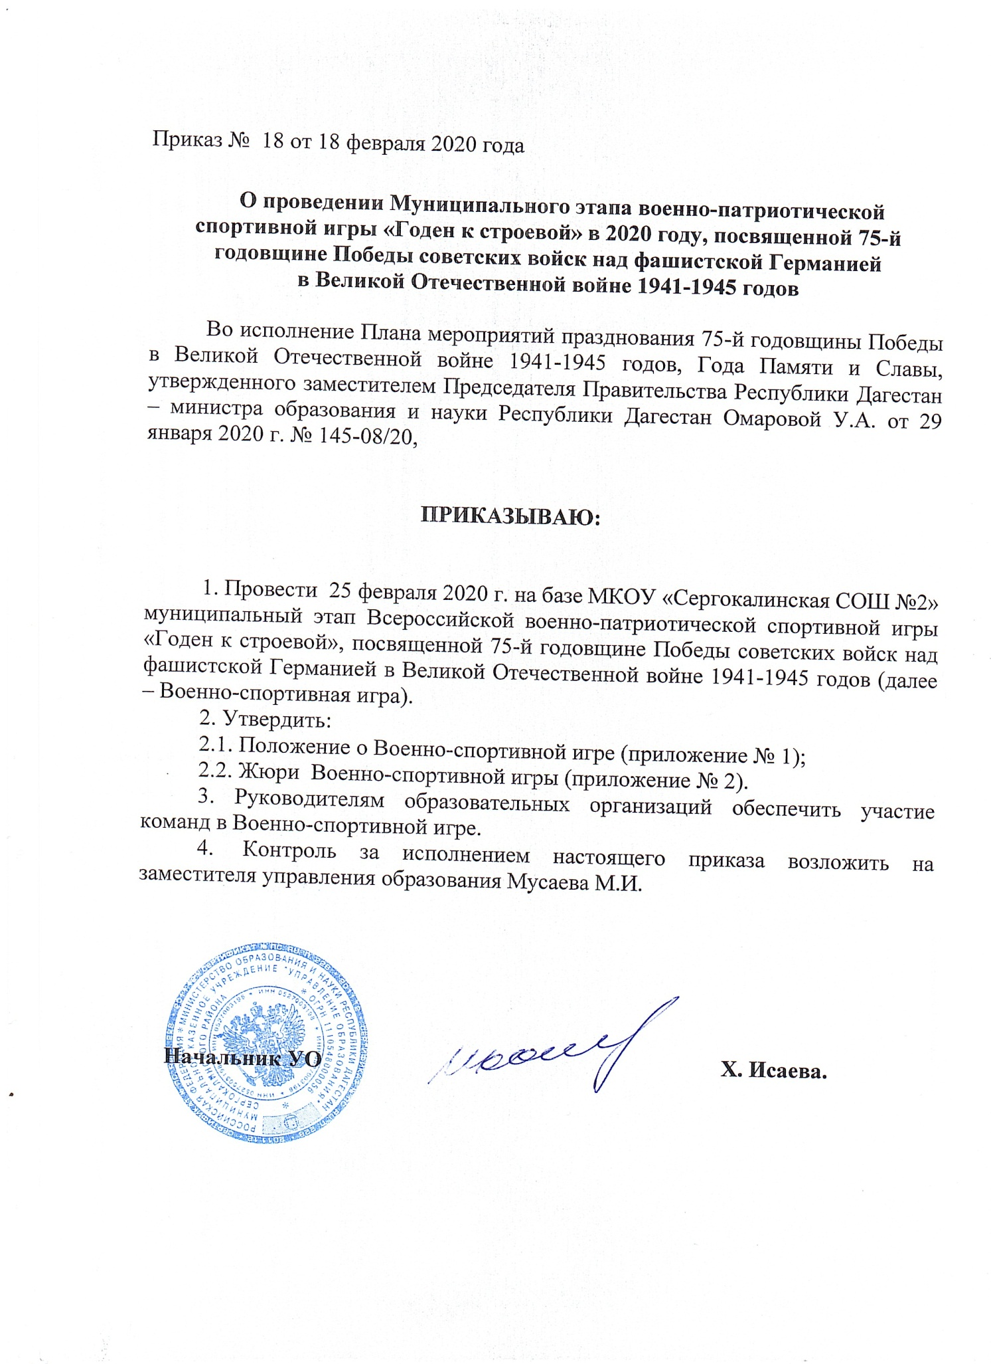

Приложение № 1
к приказу УО
от «__» «________» 2020 г. №_______

ПОЛОЖЕНИЕ
о проведении Муниципального этапа Всероссийской
военно-патриотической спортивной игры «Годен к строевой», посвященной 75-й годовщине Победы советских войск над фашистской Германией в
Великой Отечественной войне 1941-1945 годов

- ОБЩИЕ ПОЛОЖЕНИЯ
1. Муниципальный этап Всероссийской военно-спортивной игры «Годен к строевой», посвященной 75-й годовщине Победы советских войск над фашистской Германией в Великой Отечественной войне 1941-1945 годов (далее – Игра), является мероприятием по патриотическому воспитанию, повышающим престиж воинской службы у подрастающего поколения и определению уровня физической подготовленности молодежи.
  - Положение о проведении Военно-спортивной игры (далее – Положение) определяет цели и задачи Военно-спортивной игры, порядок проведения и требования к участникам. Изменения в Положение вносятся по решению организаторов финала.

ЦЕЛИ И ЗАДАЧИ
  - Целью Игры является патриотическое воспитание детей и подростков, подготовка их к военной службе.
  - Задачи Игры:
- формирование чувства ответственности, гражданского долга и духовного единства;
- воспитание готовности к достойному и самоотверженному служению обществу и своей стране, выполнению обязанностей по защите Отечества;
- формирование у молодежи позитивного отношения к службе в Вооруженных Силах Российской Федерации;
- популяризация у молодежи здорового образа жизни;
- проверка уровня знаний по Основам безопасности жизнедеятельности человека, определению уровня физической подготовки;
- обмен опытом по военно-патриотическому воспитанию;
- популяризация деятельности патриотических, военно-спортивных клубов и общественных организаций, реализующих проекты и программы патриотического воспитания.
3. Место ПРОВЕДЕНИЯ

1.Место проведения финала – МКОУ «Сергокалинская СОШ №2». Начало в 10.00 часов. Регистрация команд с 09.00 часов.
4. ТРЕБОВАНИЯ К УЧАСТИЮ В ИГРЕ
4.1. Участниками Игры являются команды учащихся общеобразовательных организаций в возрасте от 14 до 17 лет.
4.2. Возраст участников определяется на момент даты проведения Игры
4.3. Количественный состав команды составляет 7 человек (5-юношей, 2-девушки).
4.4. В случае замены участников или несовпадения данных об участниках с представленными данными в заявках жюри вправе лишить этих участников возможности участия в мероприятиях финала.
4.5. Перечень документов для участия в Военно-спортивной игре:
- копия заявки на участие в финале, заверенные подписью и печатью организатора игры и врача.
- копии паспортов участников команды;
- справка с места учебы с фотографией об обучении в данной общеобразовательной организации на участников команды;
- полис обязательного медицинского страхования.
4.6. Сопровождающие несут ответственность за жизнь и здоровье участников команд в соответствии с законодательством Российской Федерации.

5. КОНКУРСНАЯ ПРОГРАММА ИГРЫ
5.1. Виды конкурсов:
  - I этап: строевая подготовка, физическая подготовка, стрельба из пневматической винтовки, разборка и сборка автомата «Калашникова», комплексная эстафета «Полоса препятствий»
  - II этап: конкурс «Визитка»; конкурс «Статен в строю – силен в бою»; конкурс «Ратные страницы истории Отечества»; соревнование «Огневой рубеж»; соревнование «Военизированная эстафета».
5.2. Описание обязательных видов соревнований:
5.2.1. КОНКУРС «ВИЗИТКА»
Участвует вся команда. Время выступления до 10 минут. Каждая команда готовит свою «визитную карточку». В творческой форме команда представляет свой родной край, его обычаи и традиции, работу своих образовательных организаций. В ходе выступления могут использованы фрагменты видеофильмов, интервью, исполнены песни и танцы.
Участие руководителя команды допускается только для музыкального сопровождения команды.
Жюри оценивает: оригинальность сценария, соответствие выступления тематике конкурса, качество исполнения, массовость, оформление, строгое соблюдение регламента времени.
Победителем считается команда, набравшая наибольшее количество баллов.

5.2.2. КОНКУРС «СТАТЕН В СТРОЮ – СИЛЕН В БОЮ»
в конкурсе участвует вся команда.

Жюри оценивает:
– Строевой смотр
Команда действует в полном составе в головных уборах без оружия, оборудованная символикой учебного заведения.
Действия в составе отделения:
- построение в составе отделения;
- доклад судье о готовности;
- ответ на приветствие;
- выполнение команд: «Равняйсь», «Смирно», «Вольно», «Заправиться», «Разойдись», расчет на «первый» - «второй», расчет по порядку в отделении, перестроение из одношереножного в двухшереножный строй, повороты на месте (направо, налево, кругом), размыкание и смыкание строя, дисциплина строя.

– Действия в составе отделения в движении
Движение строевым шагом, повороты в движении (направо, налево, кругом), выполнение воинского приветствия в строю, прохождение с песней.

– Одиночная строевая подготовка (1 участник)
- выход из строя;
- повороты на месте;
- движение строевым шагом;
- повороты в движении;
- выполнение воинского приветствия командиру отделения;
- подход по команде к командиру отделения;
- возвращение в строй.
Команды подает командир отделения.
Победителем считается команда, набравшая наибольшее количество очков на всех этапах конкурса.
5.2.3. КОНКУРС «РАТНЫЕ СТРАНИЦЫ ИСТОРИИ ОТЕЧЕСТВА»
Конкурс проводится методом тестирования. Для тестирования оборудуются рабочие места по количеству членов команды. Каждому члену команды предлагается ответить на вопросы конкурса. При этом участнику на каждый вопрос предлагается три варианта ответов, один из которых правильный. На тестирование каждой команде отводится определенное время. Участники должны быть готовы выполнить задания и ответить на вопросы, связанные с данным историческим событием по следующей тематике:
- основные сражения Великой Отечественной войны и даты их проведения;
- портреты великих полководцев Великой Отечественной войны (фамилия, имя, отчество);
- награды периода Великой Отечественной войны и их статус;
- образцы военной техники и вооружения периода Великой Отечественной войны;
- история учреждения звания Героя Советского Союза (когда, в связи с чем; знание дагестанцев-героев Советского Союза);
- история учреждения звания Героя Российской Федерации (когда, в связи с чем; знание дагестанцев-героев Российской Федерации);
- история учреждения Ордена Славы (когда, в связи с чем; знание дагестанцев-полных кавалеров ордена Славы);
- трижды и дважды Герои Советского Союза;
- города-герои.
За правильные ответы и выполненные задания каждому участнику начисляются баллы. За правильный ответ начисляется 1 балл, за неправильный – 0 баллов. Победителем считается команда, набравшая большее количество баллов.
5.2.4. СОРЕВНОВАНИЕ «ОГНЕВОЙ РУБЕЖ»
Участвуют 3 члена команды. Соревнование «Огневой рубеж» состоит из трех этапов: одевание противогаза и разборка-сборка автомата Калашникова, стрельба из пневматической винтовки.
Одевание противогаза и неполная разборка-сборка автомата Калашникова (1 участник).
Из исходного положения «Стоя, противогаз в сумке в положении «На готове».
По команде судьи «Газы» надеть противогаз, сделать выдох, и не снимая противогаз, разобрать-собрать автомат, принять изготовку к стрельбе из положения с колена, поставить оружие на предохранитель, доложить «К стрельбе готов!».

Нарушения:
Противогаз: открыты глаза, складки на шлем-маске, не сделан контрольный выдох.
Автомат: нарушен порядок разборки - сборки, нарушена техника безопасности при контрольном спуске, части и механизмы автомата наложены друг на друга, части и механизмы не закреплены и не установлены в нужное положение, части и механизмы упали с мата, где производится неполная разборка-сборка автомата.
За каждую ошибку штраф 1 сек. Победитель определяется по лучшему времени.

Стрельба из пневматической винтовки (1 участник).
Дистанция 10 м, количество выстрелов -10 (2 пробных, 3 зачетных).
Положение для стрельбы – с упора.
Победитель определятся по наибольшему количеству очков.

5.2.5. КОМПЛЕКСНАЯ ЭСТАФЕТА «ПОЛОСА ПРЕПЯТСТВИЙ»
Порядок проведения эстафеты, участвует 2 человека из команды.

Результат времени эстафеты фиксируется в момент пересечения линии финиша последним участником команды, несущим носилки. Сумма штрафных баллов, набранных командой на этапах, переводится на время и прибавляется к результату времени финиша команды. Один штрафной балл равен 1 секунде. Победитель определяется по лучшему времени.
5.3. Изменения в конкурсную программу вносятся по решению жюри Игры.

Приложение
к Положению

ЗАЯВКА

на участие в Муниципальном этапа Всероссийской военно-спортивной игры «Годен к строевой», посвященной 75-й годовщине Победы Советских войск в Великой Отечественной войне 1941-1945 годов

команда_______________________________________________________________
(полное наименование МО и образовательного учреждения)

№ | Фамилия, имя  (полностью) | Дата рождения  (число, месяц, год) | Допуск  врача
1
2
3
4
5
6
7

Руководитель команды_____________________________________________
ФИО, должность, подпись.

Всего допущено ______ человек.
Врач | ________________ | _________________________
 | (подпись) | (расшифровка подписи)
МП

Директор | ________________ | _________________________
 | (подпись) | (расшифровка подписи)
МП

Приложение № 2
к приказу УО
«___» __________ 2020 г.

Жюри
Муниципального этапа Всероссийской военно-спортивной игры
«Годен к строевой», посвященной 75-й годовщине Победы Советских войск в Великой Отечественной войне 1941-1945 годов

1.Сулейманов С.З.- заместитель начальника УО;
2.Алишейхов Х.Ч.- методист УО;
3.Алиева Н.Ш.- методист УО;
4.Амадзиева К.А.- методист УО;
5. Баркаева С.О.- методист УО;
6.Ибакова А.Ш. – учитель МКОУ «Сергокалинская СОШ №2»;
7.Чупалаева Р.Р.- педагог дополнительного образования;
8.Кагирова И.К.- педагог дополнительного образования;
9.Гамидова С.А.- педагог дополнительного образования.

